

**Kumpulkan Holy melalui Gacha! Gacha kedua yang ditunggu-tunggu dari aplikasi Smart Pocket telah hadir!**

**Halo semuanya!  
  
Kami membawa berita menarik untuk kalian! Gacha baru yang telah lama ditunggu-tunggu, "Holy", kini telah hadir di aplikasi Smart Pocket. Ini adalah kesempatan penting yang tidak boleh dilewatkan, terutama untuk airdrop $SP.  
  
https://x.com/smapocke/status/1889989719402193309  
  
Jika ingin mengetahui lebih lanjut tentang fitur "Gacha" di aplikasi Smart Pocket, baca artikel berikut:  
  
https://note.com/japan_dao/n/n521a5818be74**

# Daftar Isi

* Apa itu Holy?
* Cara memainkan Gacha
* Cara mengecek Gacha yang diperoleh
* Pentingnya Airdrop dan Peringkat
* Perbandingan antara Pockemy Gacha dan Holy Gacha
* Jumlah item yang dibutuhkan untuk menyelesaikan koleksi
* Keuntungan menyelesaikan koleksi
* Bonus Eksklusif untuk Pembaca 🎁
* Ringkasan

# Apa itu Holy?

Holy adalah seri karakter spesial yang dibuat oleh Kin no Ono (@shoot_down_UFO). Dengan tema "kelucuan dan penyembuhan", koleksi ini menggabungkan karakter kelinci dengan elemen malaikat, menciptakan kesan suci dan pelindung.



## Ciri-ciri Holy

* Pipi bulat yang menggemaskan
* Pose lucu yang membuat orang tersenyum
* Dunia unik yang penuh dengan ketenangan

Holy CM  
https://x.com/holysinfo/status/1836336356878143848

# Cara memainkan Gacha

* Buka aplikasi Smart Pocket
* Pilih tab Gacha
* Pilih ×1 Gacha (diperlukan 1.000 poin) atau ×10 Gacha (diperlukan 10.000 poin)
* Dapatkan Holy secara acak!

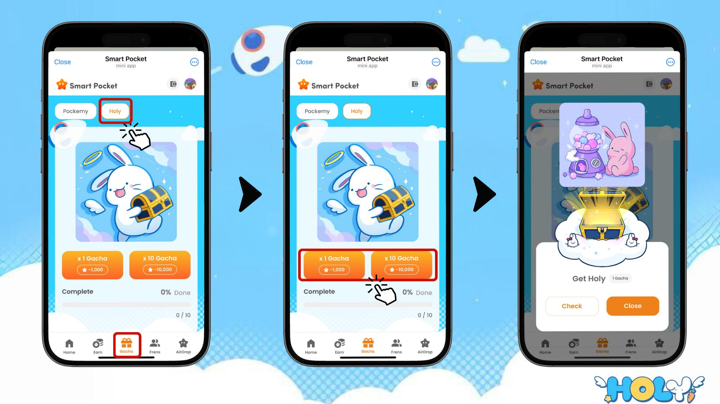

# Cara mengecek Gacha yang diperoleh

* Pilih tab Earn
* Ketuk Wallet
* Pilih Item
* Pilih Holy
* Holy yang diperoleh akan ditampilkan

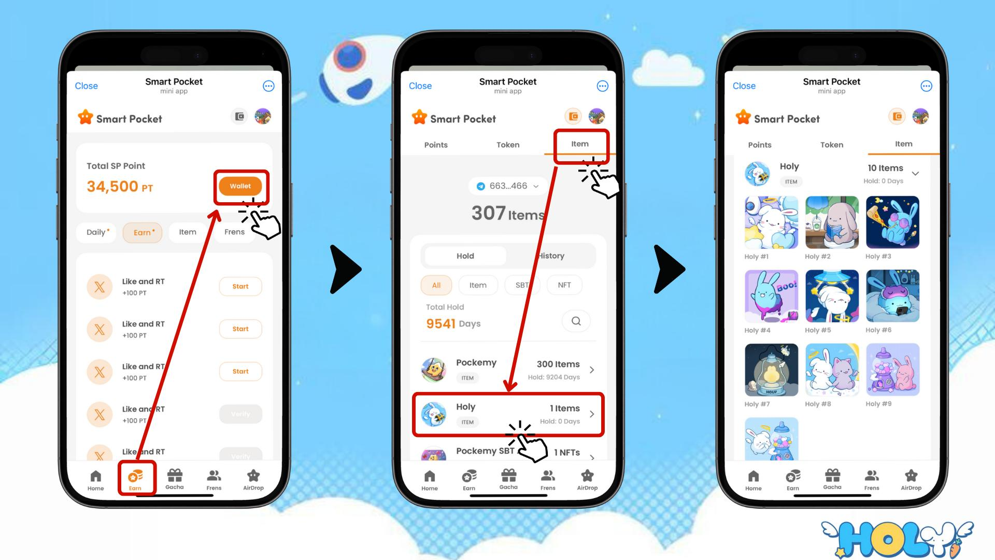

# Pentingnya Airdrop dan Peringkat

Faktor utama dalam airdrop token $SP adalah "Items (jumlah item)" dan "Ranking (peringkat)". Memenuhi syarat ini sangat penting untuk mendapatkan airdrop.

Untuk informasi lebih lanjut tentang airdrop dan peringkat, klik di sini:  
https://note.com/japan_dao/n/n193cf90d526a

# Perbandingan antara Pockemy Gacha dan Holy Gacha

# Jumlah item yang dibutuhkan untuk menyelesaikan koleksi

Pockemy Gacha: 300 item  
  
Holy Gacha: 10 item

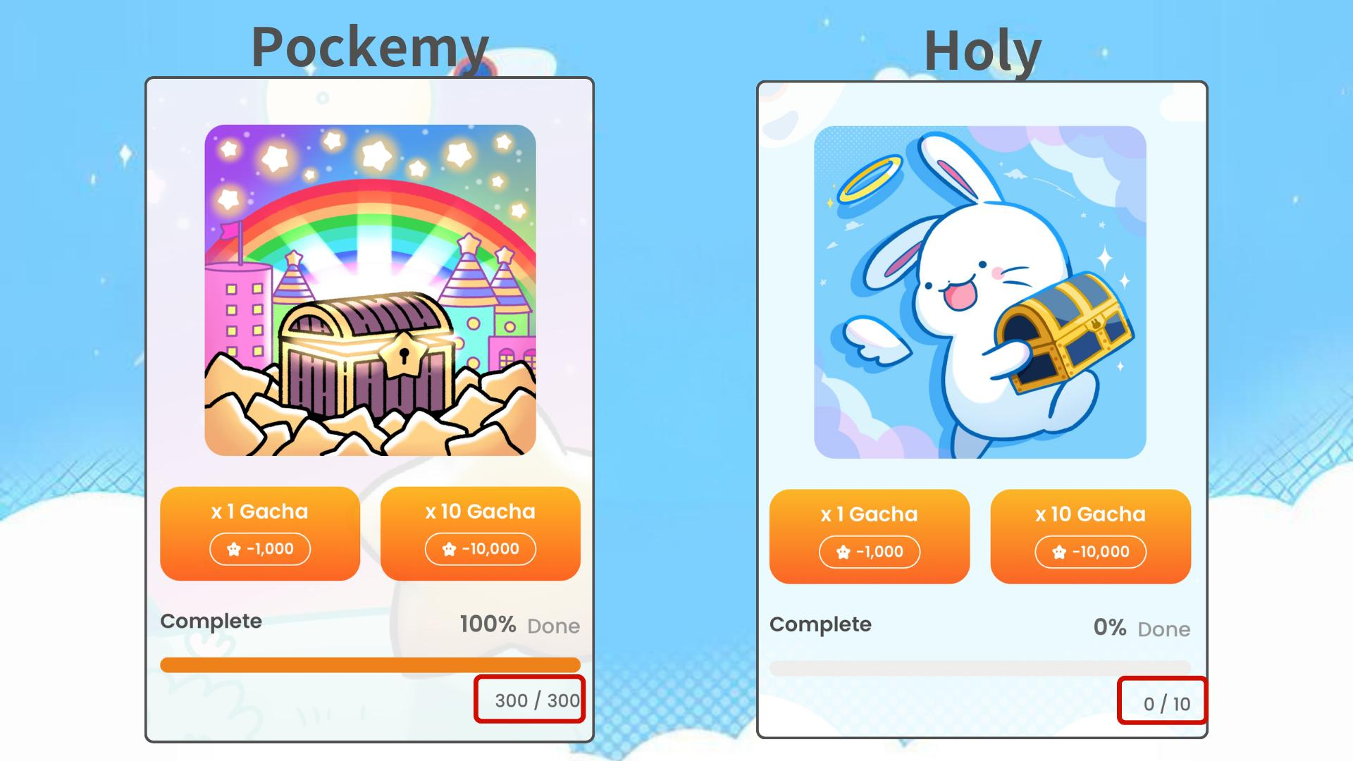  
  
Kedua Gacha ini mempengaruhi peringkat, sehingga keduanya sama-sama penting. Nikmati koleksi sesuai dengan targetmu!

# Keuntungan menyelesaikan koleksi

* Peluang lebih besar untuk mendapatkan airdrop
* Kesempatan untuk mencapai peringkat tinggi
* Peluang mendapatkan hadiah eksklusif untuk koleksi lengkap

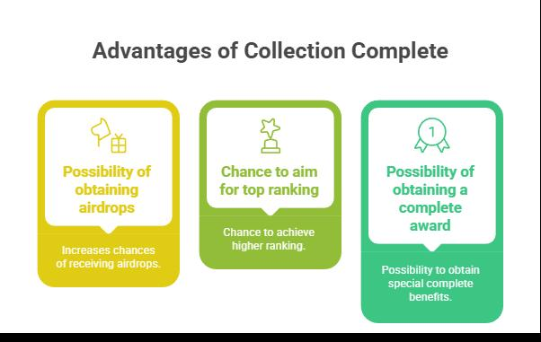

# Bonus Eksklusif untuk Pembaca 🎁

Kami memberikan tampilan eksklusif dari semua karya seni Holy Gacha kepada pembaca kami!

  
  
Mainkan Gacha dan lengkapi koleksi Holymu untuk mencapai peringkat tertinggi!

# Ringkasan

Holy Gacha adalah koleksi menarik sekaligus kesempatan penting untuk mendapatkan airdrop $SP. Dengan hanya 10 item yang dibutuhkan untuk melengkapi koleksi, ini adalah target yang mudah dicapai oleh semua orang. Jangan lewatkan kesempatan ini!

📢 Dapatkan informasi terbaru 📢  
  
Situs Resmi Smart Pocket: https://smapocke.com/  
  
Discord Resmi Smart Pocket: https://discord.com/invite/smartpocket  
  
Akun X Resmi Smart Pocket: https://x.com/smapocke  
  
Akun X Resmi Pockemy: https://x.com/pockemys  
  
Akun X Resmi Holy: https://x.com/holysinfo